Творческий проект в старшей группе
«Декоративно-прикладное искусство в художественном воспитании дошкольников»

Воспитатель высшей квалификационной категории Родионова Е.А

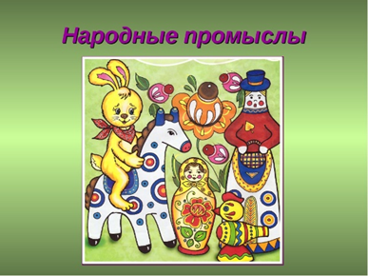

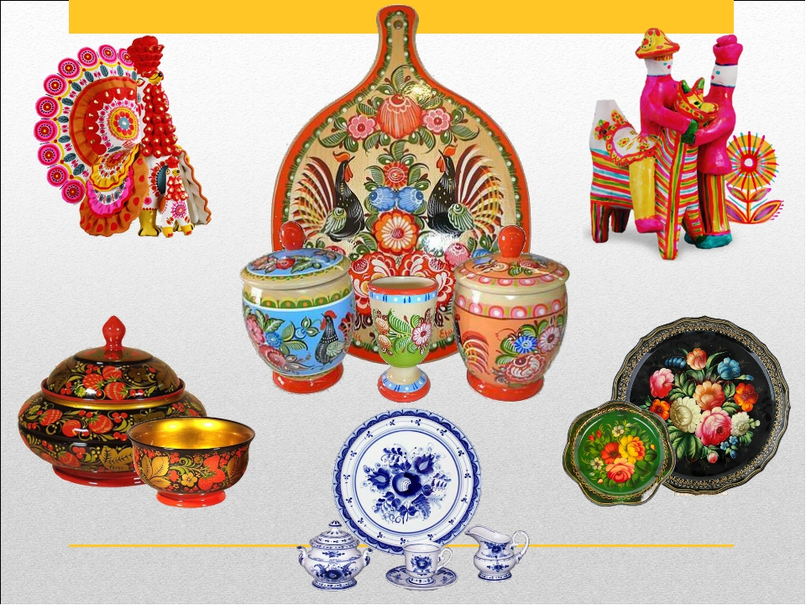

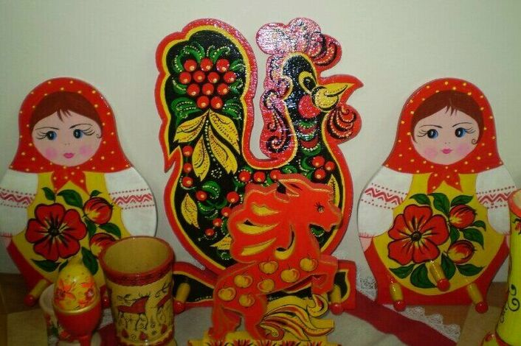
Актуальность
Народное декоративно-прикладное искусство нашей страны – неотъемлемая часть культуры.
Эмоциональность, поэтическая образность этого искусства близки, понятны и дороги людям. Как всякое большое искусство, оно воспитывает чуткое отношение к прекрасному, способствует формированию гармонично развитой личности основанное на глубоких художественных традициях.
Народное искусство входит в жизнь и культуру народа, благотворно влияет на формирование человека будущего. В решении актуальных проблем формирования духовного мира человека в эстетике особое значение придается искусству.
По словам А.Б.Салтыкова, весь мир – предмет искусства, который является специфической формой труда и «одним из видов проявления человеческого творчества».
Детское творчество, как и народное искусство, является проявлением эмоциональной сферы человека. Чем богаче и сильнее эмоции, тем плодотворнее они себя выявляют в практической деятельности. И чувства, которые испытывает ребенок, преображают натуру, представляя ее в условно-перевоплощённом виде, сообщают ее в особое очарование, сказочное, поэтические и романтические черты. При взгляде на такие произведения ощущаешь отношение маленького художника, настроения и чувства, которые им владели, – радость, изумление, восхищение, озорство, нежность.
Проблема: у детей старшего дошкольного возраста недостаточно знаний об истории народных игрушек, о народных мастерах, особенностях декоративно-прикладного искусства (Городец, Полхово-Майдан, Гжель, Народная игрушка, Дымковская игрушка, Филимоновской игрушки, Фарфор, Керамика, Скульптура малых форм).

Цель: Расширить знания у детей старшего дошкольного возраста об особенностях прикладного искусства (Городец, Полхово-Майдан, Гжель, Народная игрушка, Дымковская игрушка, Филимоновской игрушки, Фарфор, Керамика, Скульптура малых форм).

Задачи:
1. Познакомить детей с историей возникновения народных промыслов, процессом изготовления игрушек, предметов быта народными умельцами, основными элементами декоративной росписи. (Городец, Полхово-Майдан, Гжель, Народная игрушка, Дымковская игрушка, Филимоновской игрушки, Фарфор, Керамика, Скульптура малых форм).
2.Формировать нравственно-патриотические чувства у детей, такие как любовь к Родине, гордость за ее достояние, трудолюбие и уважение к культуре своего народа, труду народных мастеров, понимание его общественной значимости.
3. Расширять представление о многообразии окружающего мира.
4. Воспитывать чуткость к художественному слову.
5. Развивать эмоциональную восприимчивость к произведениям искусства, навыки художественного творчества детей.
6. Приобщать к декоративно- прикладному искусству.
7. Развивать внимание, мышление, творческое воображение, зрительную память, умение анализировать. Развивать навыки художественного творчества детей.
Предполагаемые результаты:
- Знание детьми различных видов декоративно-прикладного искусства: (Городец, Полхово-Майдан, Гжель, Народная игрушка, Дымковская игрушка, Филимоновской игрушки, Фарфор, Керамика, Скульптура малых форм).
- Знают представление о многообразии окружающего мира.
- Умеют сравнивать предметы знакомых видов искусств, находить их сходства и различия.
- Самостоятельно и творчески применяют умения и навыки, полученные на занятиях.

Вид проекта: групповой

Тип проекта: информационно-познавательный, творческий

Участники проекта: воспитатель, дети, родители.

Срок реализации проекта: долгосрочный, сентябрь 2026г. – май 2027г.

Возраст детей, на которых рассчитан проект: 5-6 лет.

Виды деятельности:

- презентация;
- рассматривания иллюстраций;
- беседы; чтение художественной литературы;
- дидактические игры;
- подборка поговорок, пословиц;
- ситуативный разговор;
- заучивание;
- создания альбома;
- виртуальная экскурсия в краеведческий музей.
-роспись
-лепка

Этапы проекта:
Подготовительный этап
-выбор темы;
-постановка проблемы;
-определение цели и задачи;
Основной этап
- Подбор литературы по теме, наглядных и дидактических материалов (альбомы с разными видами росписи, основными элементами росписи).
- Подготовка презентаций по ознакомлению детей с народными промыслами.
- Подготовка картотеки подвижных и хороводных народных игр.
- Подбор художественной литературы по теме проекта.
- Подготовка материалов для организации творческой деятельности детей.
Заключительный этап
Создание мини-музея «Народные промыслы».
Мероприятие с детьми «Виртуальная экскурсия в краеведческий музей».

План работы с детьми

Сентябрь
1 неделя
Беседа о русском народно-декоративно прикладном искусстве.Рассматривание фотографий ,иллюстраций о народном творчестве
Цель : формирование у детей познавательного интереса к русской народной культуре через ознакомление с народными промыслами
2 неделя
Беседа «История возникновения городецкой росписи»
Рассматривание альбомов и наглядно- демонстрационного материала «Городец» .Рисование элементов «Городецкие букеты»
Цель:
Развивать интерес и любовь к народному искусству. Учить выделять яркий народный колорит, композицию узора, точки, чёрточки, оживки. Продолжать знакомить с изделиями народных промыслов .Ознакомление с особенностями городецкой росписи
3 неделя
Чтение стихов: Л. Куликова «Городец», частушки о Городце.Роспись бумажного силуэта «Чудо-птицы»(по мотивам городецкой росписи»
Цель :Продолжать знакомство детей с русскими народными промыслами, рассказать о городецком промысле,учить рисовать в стиле городецкой росписи
4 неделя
Рисование «Укрась доску».
Закрепить умение детей рисовать прямые и закруглённые растительные гирлянды с соблюдением характерных цветосочетаний городецкой росписи.

Октябрь
1 неделя
Беседа + презентация «История возникновения росписи Полхов- Майдан ».
Цель:Познакомить детей с историей возникновения внешних обликов, особенностях росписи Полхов-Майдан.
2 неделя
Рассматривание альбомов и наглядно- демонстрационного материала .Рисование : « Полхов- Майданская роспись».
Цель: Познакомить детей с характерными особенностями формы и росписи игрушек из Полхов- Майдана.Учить детей росписи по мотивам Полхов-Майданской росписи
3 неделя
Разучивание частушек на тему «Полховско-майданская роспись».Рисование «Веточки и ягоды»(роспись посуды)
Цель:Продолжать знакомство детей с русскими народными промыслами.
Развивать память, мышление, активный словарь.Продолжать учить детей росписи Полхов-Майданской.
4 неделя
Рисование «Матрешки Полхов-майданской росписи».
Цель:Знакомство с традиционным приемом Полховско–Майданской росписи.
Развивать творческое воображение, фантазию, интерес к народным промыслам.

Ноябрь
1 неделя
Беседа «Об искусстве Гжельских художников». Рассматривание альбомов и наглядно- демонстрационного материала «Гжель».Освоение элементов гжельской росписи.
Цель:Познакомить детей с гжельским народным промыслом.Учить рисовать по мотивам «Гжели»
2 неделя
Рассматривание альбомов и наглядно- демонстрационного материала «Гжель».Освоение элементов гжельской росписи.
Цель:Познакомить с характерными особенностями гжельской росписи.Учить рисовать по мотивам «Гжели»
3 неделя
Разучивание стихотворений Е.А. Никоновой «Узоры Гжели».Рисование «Гжельская тарелка»
Цель:Продолжать знакомство детей с русскими народными промыслами.
Развивать память, мышление, активный словарь.Учить рисовать по мотивам «Гжели»
4 неделя
Рисование «Гжельская ваза»
Закрепить знания, умения самостоятельно рисовать узоры по мотивам гжельской росписи, передавая её характерные особенности.

Декабрь
1 неделя
Беседа «Что такое народная игрушка?».
Цель:Знакомить детей с изделиями народных мастеров – народной игрушкой.
2 неделя
Рассматривание русской матрешки, рассказ о ее изготовление народными мастерами.Рисование «Русская матрешка»
Цель: Познакомить детей с русской народной игрушкой – матрешкой, с мастерами – изготовителями этой игрушки, вызвать к ней интерес.
3 неделя
Беседа «В тереме расписном я живу» (знакомство с пословицами, поговорками, прибаутками, бытом русского народа, его гостеприимством.)
Цель:Познакомить детей с пословицами, поговорками, прибаутками о русском народном быте и гостеприимстве.
Продолжать формировать представление об облике русской игрушки, избы, печи.
4 неделя
Д/игры «Составь узор», «Назови правильно», «Угадай, какая роспись», «Укрась матрешку».
Закреплять умение детей узнавать и называть ту или иную роспись, уметь обосновать свой выбор, называть элементы росписей. Воспитывать у детей чувство гордости край умельцев и мастеров

Январь
1 неделя
Беседа «Дымковская игрушка».Рисование «дымковские узоры»
Цель:Познакомить с историей возникновения дымковской игрушки, с особенностями дымковского орнамента.
2 неделя
Разучивание стихотворений Е.А.Никоновой «Дымковская игрушка».Роспись на бумаге «Петух»
Цель:Продолжать знакомить детей с устным народным творчеством.

3 неделя
Лепка дымковской игрушки «Петух».
1 занятие
Цель:Углублять эстетическое познание о народном декоративно-прикладном творчестве. Учить из глины лепить изделия. Развивать мелкую моторику рук.
4 неделя
Роспись дымковской игрушки «Петух».
2 занятие
Цель:Учить выполнять элементы дымковской росписи. 3. Воспитывать у детей интерес к народным промыслам

Февраль
1 неделя
Беседа «История возникновения филимоновской игрушки».Рисование элементов филимоновской росписи
Цель: Познакомить детей с историей возникновения филимоновской игрушки.Учить рисовать элементы филимоновской росписи
2 неделя
Чтение В.В.Гаврилова «Филимоновская игрушка».Роспись филимоновской игрушки на бумаге(козлик)
Цель:Расширить представление о ремесле игрушечных дел мастеров.
3 неделя
Лепка филимоновской игрушки «Козлик».
1 занятие
Учить лепить козлика, передавая выразительные особенности (удлинённая шея, отверстие для свистка).
4 неделя
Роспись филимоновской игрушки «Козлик».
2 занятие
Цель:Учить раскрашивать готовые игрушки элементами филимоновской росписи, правильно использовать основные цвета промысла. Развивать у детей чувство цвета, формы.

Март
1 неделя
Беседа «Возникновения фарфора».
Цель:Познакомить участников с историей возникновения фарфора, с материалом холодный фарфор и техникой лепки из него.
2 неделя
Рассматривание альбомов и наглядно- демонстрационного материала «Фарфоровых изделий».
Цель:Знакомство с различными видами фарфоровых изделий, способах их изготовления.
3 неделя
Аппликация «Тарелка».
1 занятие
Цель:Развивать навыки и умения создания объемной аппликации. Развивать мелкую моторику ребенка.
4 неделя
Аппликация «Узор на тарелке».
2 занятие
Формировать умения у детей располагать узор по краю круга, правильно чередуя фигуру по величине; составлять узор в определенной последовательности.

Апрель
1 неделя
Беседа «Какие бывают керамические изделия».
Цель: Систематизировать представления детей о многообразии керамических изделий.
2 неделя
Рассматривание альбомов и наглядно- демонстрационного материала «Керамические изделия».Рисование «Роспись кувшина(бумажный силуэт)
Цель:Создание условий для формирования у детей систематических знаний о керамических изделиях.
3 неделя
Лепка «Керамический кувшин».
1 занятие
Цель:Закреплять основные приемы объёмной лепки

4 неделя
Рисование «Рисунок на кувшине».
2 занятие
Цель :Развивать умение дошкольников применять геометрический орнамент для украшения посуды.

Май
1 неделя
Беседа «Возникновение скульптур малых форм».
Цель:Расширять представления детей о скульптуре малых форм, кто такой скульптор.
2 неделя
Рассматривание альбомов и наглядно- демонстрационного материала «Скульптура малых форм».
Цель: Разъяснить отдельные моменты в изучении скульптур малых форм.
3
Лепка «Жирафа».
Цель:Познакомить детей с различными видами скульптуры.
4 неделя
Виртуальная экскурсия в краеведческий музей.
Цель:Закрепить знания детей о декоративно – прикладном искусстве.

План работы с родителями
Сентябрь
1.Консультация для родителей «Декоративно- прикладное искусство- как средство нравственно- патриотического воспитания».
2.Познакомить родителей с декоративно-прикладным искусством.
Привлечение родителей к сбору материала для оформления мини- музея « Народные промыслы».
Приобщить родителей к помощи по сбору материала для мини – музея.

Октябрь
3.Рекомендации для родителей по домашнему чтению художественной литературы по теме «Народное творчество».
Посоветовать книги родителям по теме «Народное творчество».
Ноябрь
4.Папка-передвижка на тему: «Приобщение детей и родителей к народному декоративно-прикладному искусству».
Воспитывать интерес к истории декоративно – прикладному искусству.
Декабрь
5.Папка - передвижка "Виды народного декоративно-прикладного искусства".
Познакомить родителей с видами декоративно – прикладного искусства.
Январь
6.Консультация «Декоративно-прикладное искусство в саду и дома».
Приобщить родителей принимать активное участие по теме декоративно – прикладное искусство.
Февраль
7.Консультация «Роль декоративно-прикладного искусства в развитии детей дошкольников».
Донести до родителей важность приобщения детей к прекрасному.
Март
8.Открытое занятие Рисование «Рисунок на кувшине».

Знакомство родителей с разнообразием нетрадиционных методов рисования.
Апрель
9.Фотоотчет по результатам проекта
.
Познакомить родителей с проделанной работой детей.
Май
Список использованной литературы
1. И.А. Лыкова Программа художественного воспитания, обучения и развития детей 2-7 лет «Цветные ладошки» М. 2009г.
2. И.А. Лыкова Изобразительная деятельность в детском саду (планирование, конспекты, методические рекомендации) М. 2007г.
3.И.А. Лыкова Изобразительное творчество в детском саду. Путешествия в тапочках, валенках, ластах, босиком, на ковре самолёте и в машине времени. М. 2009г.
4. Н.Алексеевская Озорной карандаш- через игру к совершенству. М. 1998г.
5. https://dohcolonoc.ru
6. https://www.maam.ru
7. https://infourok.ru
8. https://nsportal.ru
9. https://docplayer.ru
10. https://educontest.net/ru

